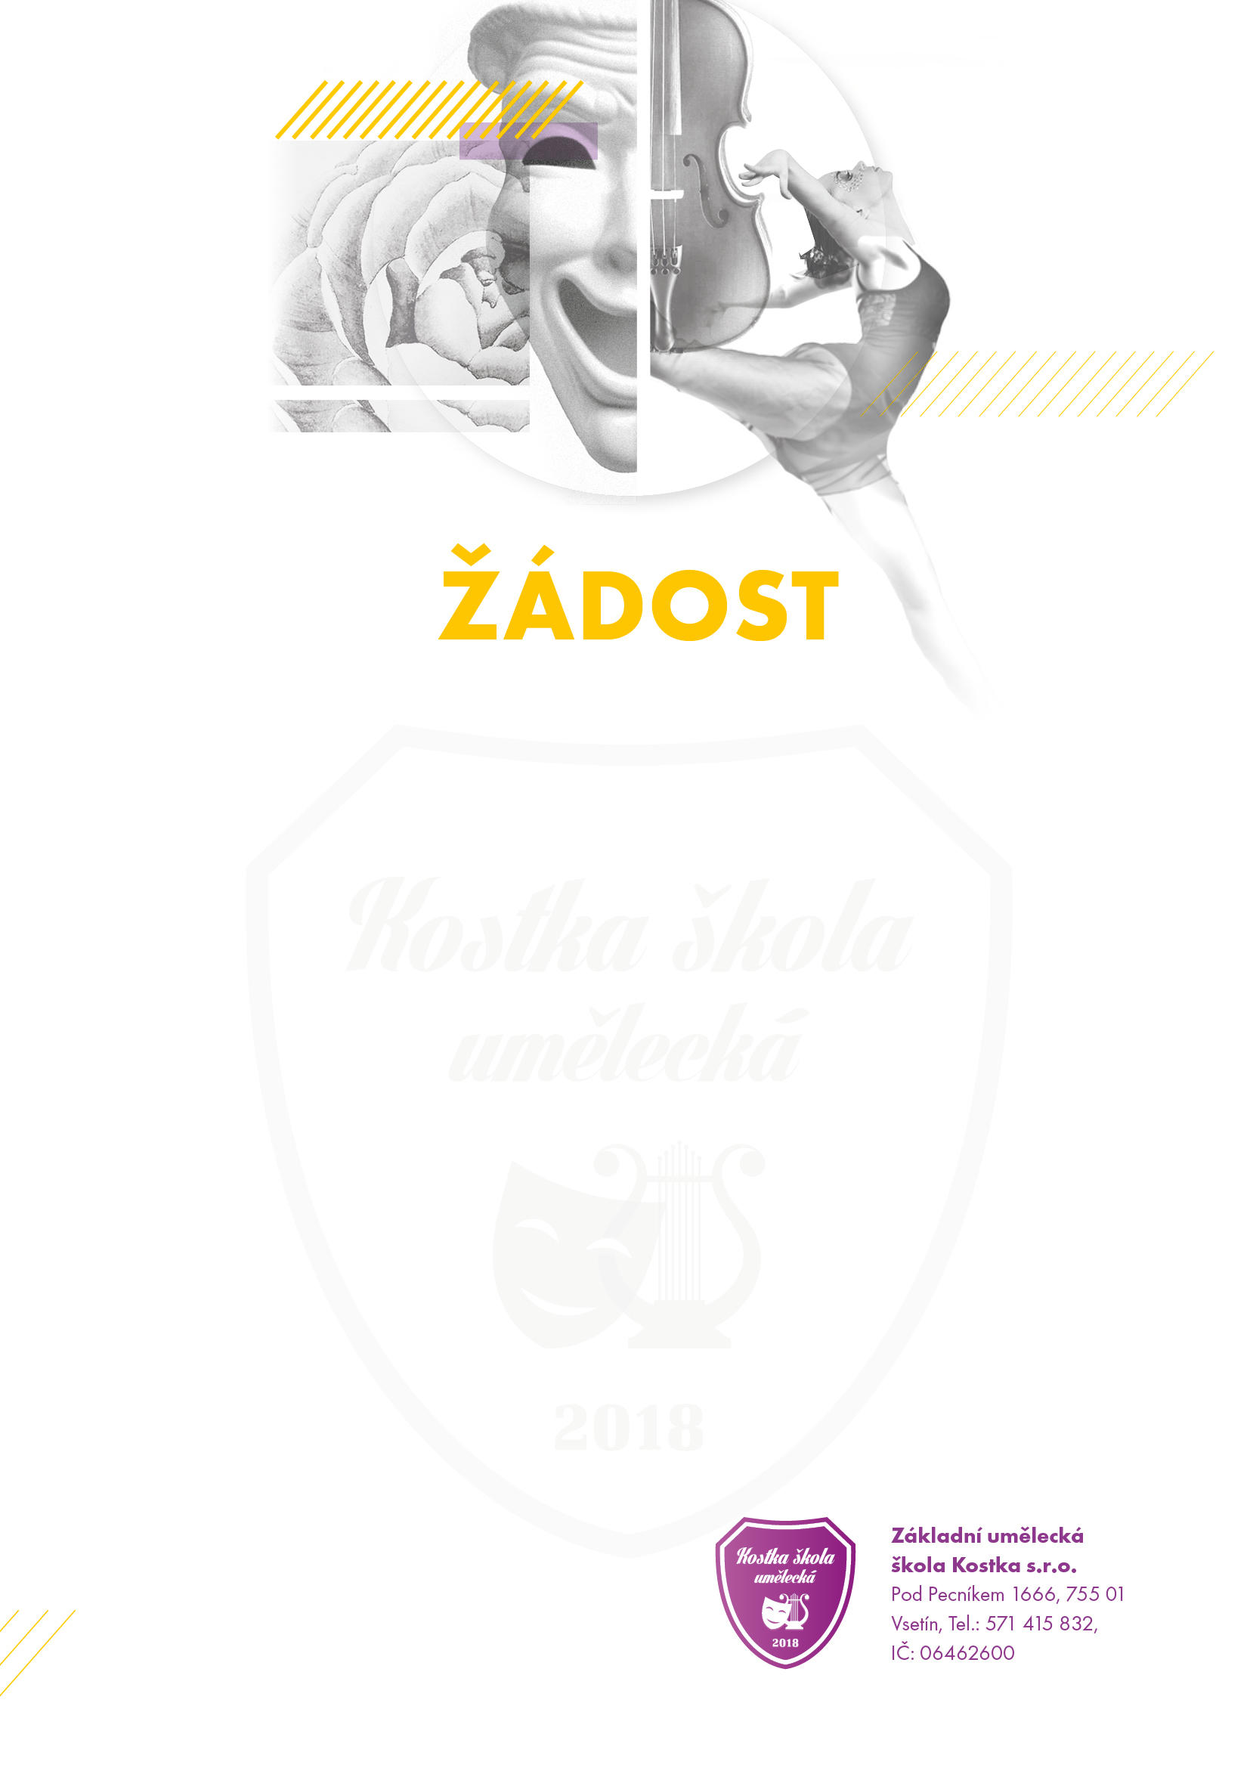

Adresa žadatele (zákonného zástupce):

Jméno a příjmení: ………………………………………………………….
Ulice a číslo popisné: ………………………………………………………….
Město, PSČ: ………………………………………………………….

Adresát:
PaedDr. Karel Kostka, MBA, PhD.
Základní umělecká škola Kostka s.r.o.
Pod Pecníkem 1666, Vsetín 755 01

Předmět žádosti: ………………………………………………………….

Vážený pane řediteli,
žádám Vás o ………………………………………………………….

mého syna/mé dcery: ………………………………………………………….
narozen/a: ………………………………………………………….
bytem: ………………………………………………………….
obor/ročník: ………………………………………………………….
Číslo Vašeho bankovního účtu: ………………………………………………………….
(v případě vrácení peněžní částky)

Důvod žádosti:

…………………………………………………………………………………………………..

Za vyřízení mé žádosti Vám děkuji.

S pozdravem

……………………………………………………….
Podpis

Ve ………………………. Dne ……………....

